Практична робота №5
Тема: перерахунок даних у програмі 1С:Підприємство. Проведення документу за декількома регістрами. Оборотні регістри накопичення;
Мета: навчитися створювати у довідника Номенклатура спеціальних реквізитів, тип значення якого утворюється новим поки що об’єктом конфігурації Перерахування. Навчитися корегувати процедуру проведення документу Надання послуг та подивитися як працює перерахунок засобами влаштованої мови;
Завдання:
- Додати новий об’єкт конфігурації Перерахунок;
- Здійснити реєстрацію тільки тієї номенклатури, яка є матеріалом;
- Здійснити проведення документу Прибуткова накладна за двома регістрами;
- Здійснити проведення документу Надання послуг за двома регістрами;
- Додати оборотний регістр накопичення;
- Здійснити проведення документу Надання послуг по трьом регістрам;
Хід роботи:
Створено новий об’єкт конфігурації Перерахунок під назвою Вид номенклатури
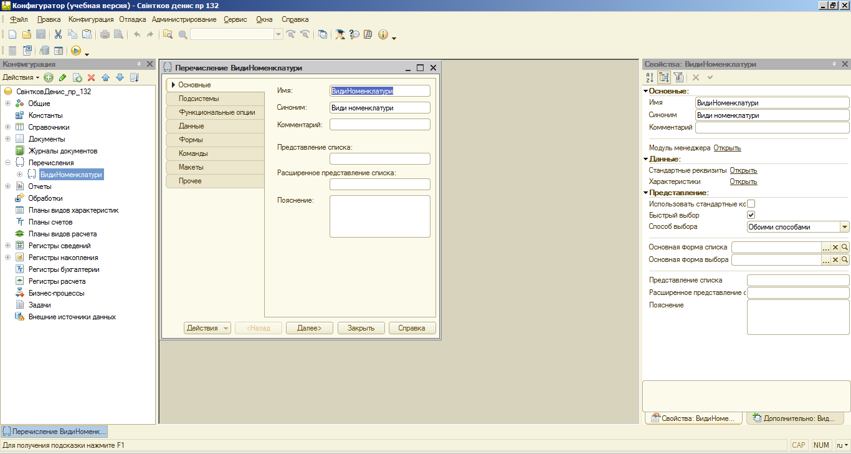
Здійснив реєстрацію тільки тієї номенклатури, яка є матеріалом
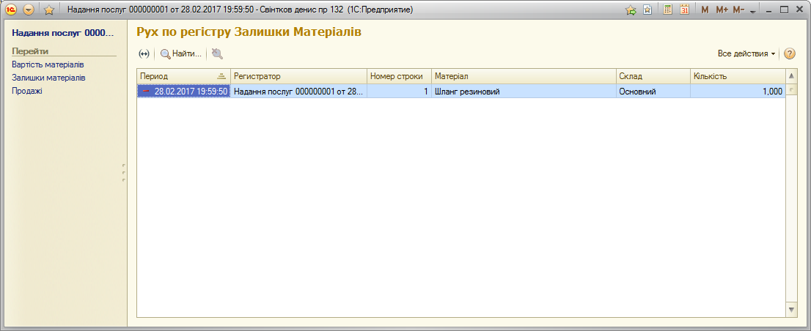
Здійснив проведення документу Прибуткова накладна за двома регістрами
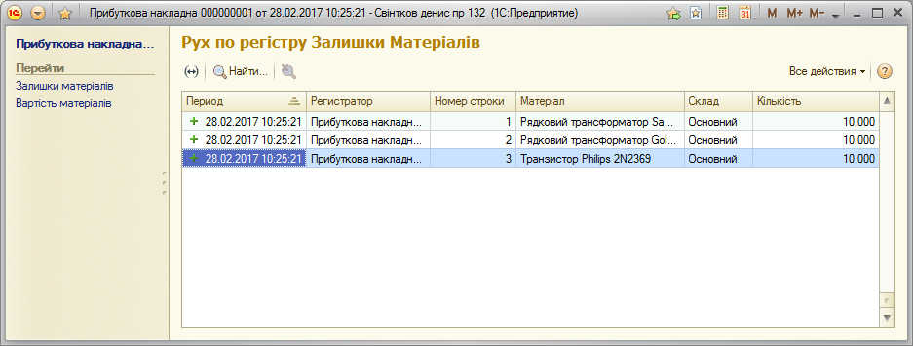
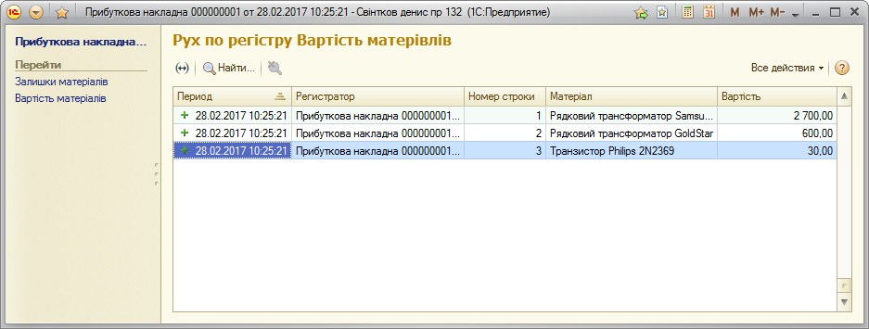
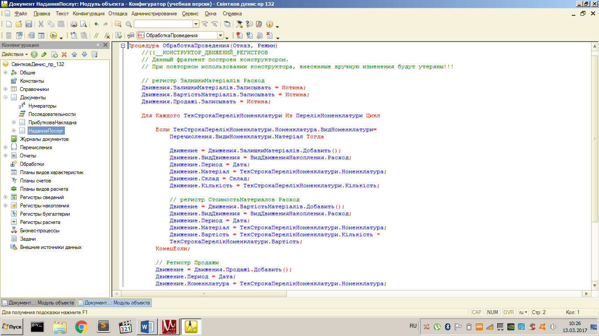
Здійснив проведення документу Надання послуг за двома регістрами
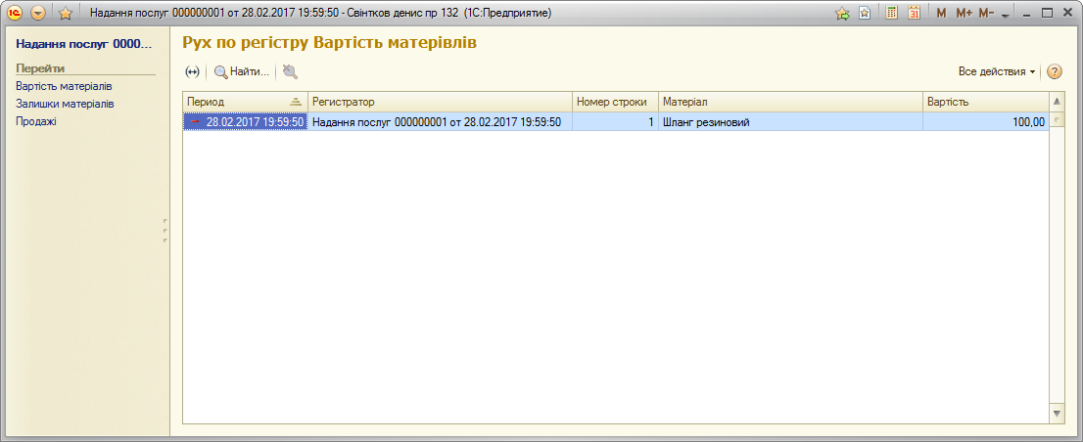
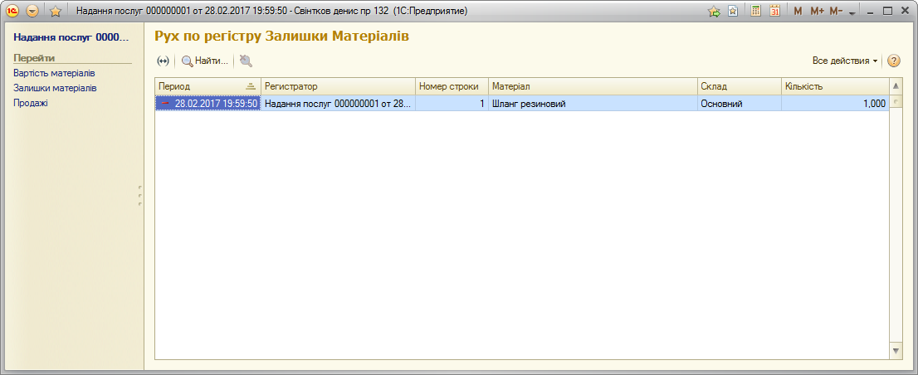
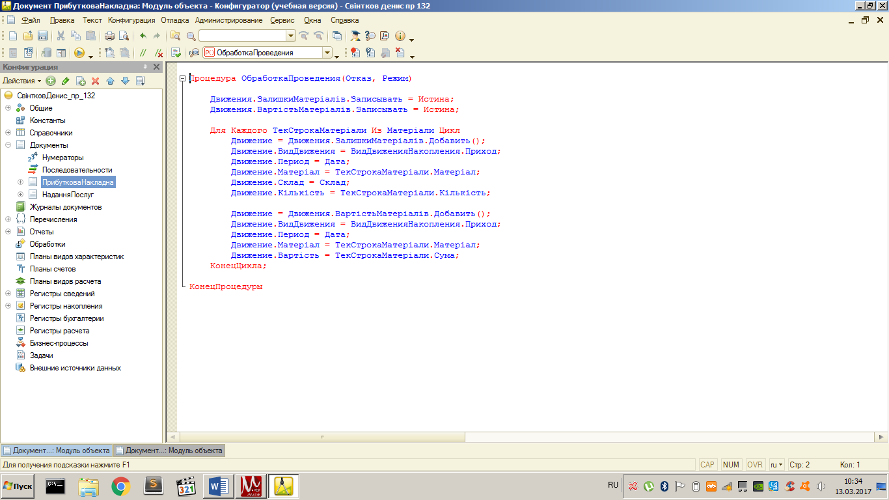
Додав оборотний регістр накопичення
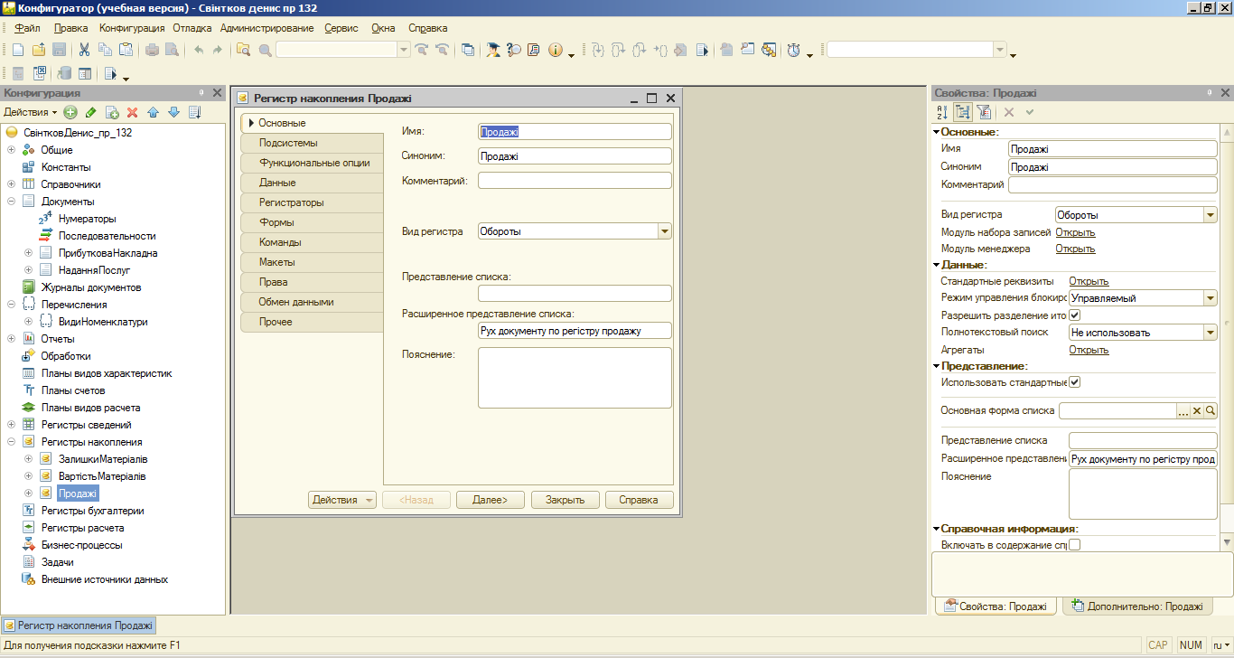
Здійснив проведення документу Надання послуг по трьом регістрам
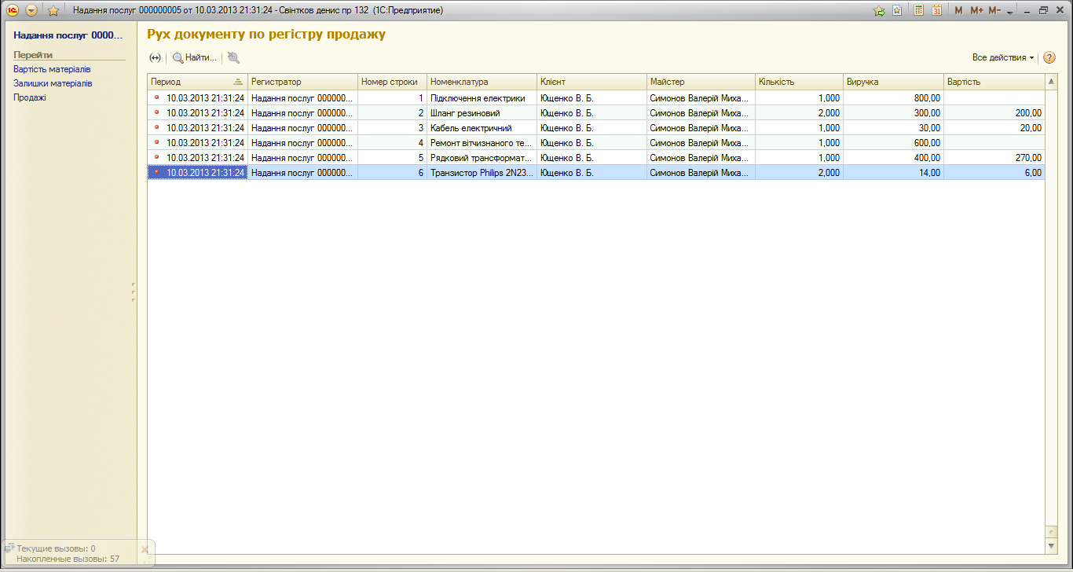
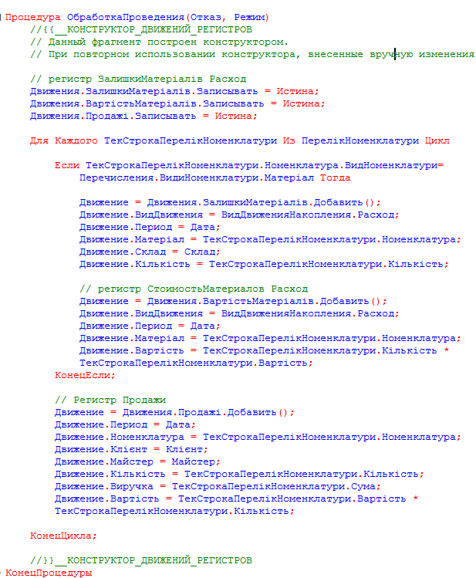
Контрольні запитання:
- Як створити рух документа по декільком регістрам в обробнику проведення документу?
В модулі об’єкта документу в процедурі ОбробкаПроведення потрібно написати відповідний алгоритм.
- Як створити рух документу без використання конструктора рухів?
Потрібно внести відповідні зміни прямо в обробник подій ОбробкаПроведення документу.
- Якими засобами вбудованої мови сформувати і записати рух документу в регістр накописчення?
В модулі об’єкта документу в процедурі ОбробкаПроведення потрібно написати відповідний алгоритм.
- Як додати в формі документу новий реквізит?
Для цього в правому верхньому вікні редактора форм на закладці Реквізити потрібно розкрити реквізит форми Об'єкт, та перетягнути його в табличну частину.

- Що таке оборотний регістр накопичення?
Оборотний регістр накопичення дуже схожий на регістр залишків, але для нього поняття «залишок» не має сенсу. Оборотний регістр накопичує тільки обороти, залишки йому нецікаві. Тому єдиною віртуальною таблицею, яку буде створювати система для такого регістра, буде таблиця оборотів. В іншому оборотний регістр нічим не відрізняється від регістра залишків.
- У чому відмінність між регістром накопичення залишків і оборотним регістром накопичення?
Оборотний регістр накопичення дуже схожий на регістр залишків, але для нього поняття «залишок» не має сенсу. Оборотний регістр накопичує тільки обороти, залишки йому нецікаві. Тому єдиною віртуальною таблицею, яку буде створювати система для такого регістра, буде таблиця оборотів. В іншому оборотний регістр нічим не відрізняється від регістра залишків.
- Як вибрати реквізити і вимірювання при створені регістрів накопичення?
Їх можна знайти в розділі Данные в вікні редагування об’єкта конфігурації Регістр накопичення.
- Як створити оборотний регістр накопичення?
При створені регістра регістра накопичення, потрібно вказати, що Вид регистра –> Обороты.
Висновок: На цій практичній роботі я навчився створювати у довідника Номенклатура спеціальні реквізити, тип значення яких утворюється новим поки що об’єктом конфігурації Перерахування, навчився корегувати процедуру проведення документу Надання послуг та подивився як працює перерахунок засобами влаштованої мови.

